När barndomsdrömmar blir sanna

Magiska stunder med julstjärnan
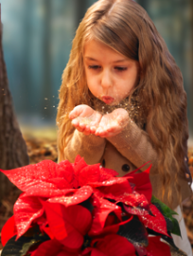
Advent och jul är speciella händelse under året som många längtar efter och ser fram emot. Då är det tid för önskningar, traditioner och julpyssel och tid för vänner och släktingar att hinna träffas och umgås. Speciellt barnen älskar traditionerna och stämningen runt julen. Den klädda julgranen, adventskalendrar, levande ljus, julbak, inslagning av julklappar, julpyssel och måltider tillsammans med släkt och vänner skapar fina julminnen. En viktig symbol under julen är stjärnor och julstjärnan är en. Ända sedan 1950-talet har växten med de stjärnformade högbladen funnits med som en viktig del av julen i stora delar av världen. Tack vare det stora utbudet av färger och storlekar kan julstjärnan användas på många sätt. Den används på olika sätt av olika generationer och i olika länder, men för alla symboliserar den julen. Tillsammans med julgranen, adventskalendern och adventsljusstaken är julstjärnan en av julens viktigaste stämningsskapare.
Många barn älskar att pyssla och fixa inför julen. Bland aktiviteterna syns ofta en strålande julstjärna. Varför är det så? Det är faktiskt ganska enkelt, med sina stjärnformade högblad är julstjärnan en perfekt symbol för julen och tack vare att den är levande skapar den en skön känsla.

Baka
För många familjer är det årliga julbaket en viktig tradition. Lussekatter, knäck och pepparkakor är lika viktigt som julmaten för många av barnen… Varför inte prova att göra julkakor som ser ut som stjärnor som omväxling? Genom att placera en julstjärna mitt i julstöket fås inspiration! Klipp gärna ut en form av ett bakplåtspapper som du använder som mall så går det lättare.

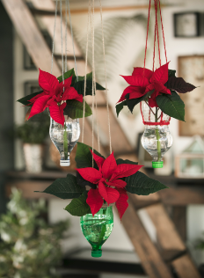
Julklappar och pyssel
Många barn tycker om att pyssla och själva tillverka juldekorationer och julklappar. Julstjärnor är ett perfekt grundmaterial både till julklappar och att dekorera med. Av julstjärnor kan man till exempel göra fina och personliga paket, vackra julgrupper och juliga kransar. Eller så kan man pyssla en fin kruka av en tom glasburk eller en pet-flaska. Julstjärnor fungerar fint att använda som snittblommor och bara fantasin sätter gränserna för vad man kan göra.

I väntan på jul: adventskalendrar och julkransar
Adventskalendrar hör för många till julen. Att få öppna en lucka i kalendern är både spännande och mysigt. En hemgjord paketkalender blir extra dekorativ om den pyntas med julstjärnor!
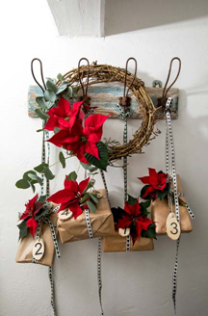
Adventskransar har tidigare inte varit så populärt i Sverige men det är en fin dekoration som passar ypperligt på köksbordet. Den klassiska adventsljusstaken med fyra ljus i kan också göras fin genom att dekoreras med julstjärnor.

Tips! På bilden har en väggkrok använts för att skape en förenklad adventskalender. Iställtet för en present varje dag finns ett paket per adventssöndag. Julstjärnor som snittblommor har använts för att dekorera paketen.

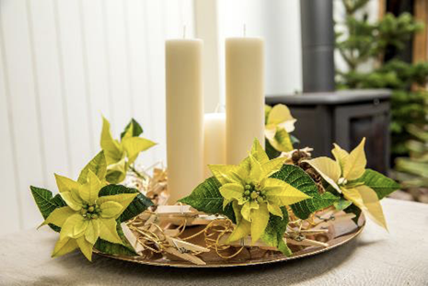
I den här adventskransen har små julstjärnor används tillsammans olika material i trä. Ett perfekt pyssel där även de små barnen kan vara med och hjälpa till. Lite rejälare blockljus i stearin brinner länge och kan tändas ofta!

Julgranen
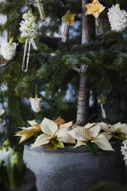
För många barn hör det till julens höjdpunkter att klä julgranen, vänta på tomten och att få öppna sina julklappar.
En klassiskt smyckad julgran med ljus och julgranskulor når nya höjder när den dekoreras med julstjärnor.
Alla som är trötta på rangliga julgransfötter kan med fördel placera julgranen i en stadig kruka och placera julstjärnor på toppen. Att hänga glasrör eller små glasbehållare i granen med julstjärnor i är också vackert. Enklast är att använda julstjärnor som snittblommor när de ska hänga i julgranen. För att de ska hålla sig fina så länge som möjligt skär du av några sticklingar, doppar snittytorna snabbt i 60 grader varmt vatten ett par sekunder och därefter i kallt vatten. Det stoppar den vita mjölksaften.

Många tillsammans

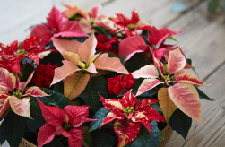
Att placera många julstjärnor tillsammans är väldigt effektivt, speciellt för att skapa blickfång. Att blanda olika färger på julstjärnorna gör det mer spännande och intressant för ögat. Ta en stor vid kruka eller bricka och placera stjärnorna på så blir det enkelt att vattna.

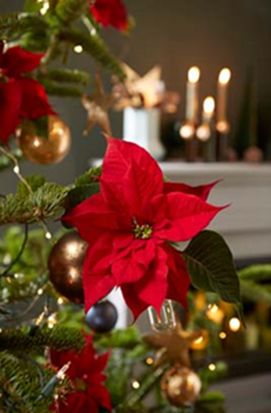
Jul som på mormors tid
Ända sedan 1950-talet har julstjärnan varit en viktig del av jultraditionerna. Då fanns det betydligt färre sorter på marknaden än det finns i dag, men känslan som blommorna spred då var samma som de gör än idag - julstämning!
Inspiration och bilder
Mer julstjärneinspiration hittar du på https://www.facebook.com/Julstjärna och https://de-de.facebook.com/MyPoinsettia
Bilder laddar du ner som vanligt via Blomsterfrämjandets pressrum: http://www.blomsterframjandet.se/press/#/ eller på www.starsuniteeurope.eu.
Användning av text och bilder är gratis vid omnämnande av Blomsterfrämjandet/Stars for Europe; var god förmedla en kopia.
Presskontakt:
Blomsterfrämjandet, Livlandsgatan 111, 122 37 Enskede, info@blomsterframjandet.se
Malin Hidesäter 0736 585 818 & Erika Wallin 0708 690 567
Stars for Europe
Stars for Europe (SfE) är ett marknadsföringsinitiativ som initierades av de europiska julstjärneförädlarna Dümmen Orange, Selecta One, Beekenkamp och Syngenta, med stöd från MNP Flowers. Initiativet togs år 2000 och målet är att stödja och säkerställa en långsiktig julstjärneförsäljning i Europa. Aktiviteter inom SfE förekommer för närvarande i 16 europeiska länder. I Tyskland, Frankrike, Polen och Sverige stöds marknadsaktiviteterna av EU inom kampanjen Stars Unite Europe.

